滨江小六班课题总结
2016——2017学年度第一学期课题研究工作总结 王召弟
幼儿园小班是幼儿新生入园的起点，是幼儿接受正规教育的第一步。由于年龄小，情绪波动大，易受环境的刺激和影响，对周围陌生的环境会有恐惧感。小班娃娃家是模拟家庭创设的游戏情境，对稳定幼儿情绪有很好的作用。而在玩娃娃家的游戏中，他们能获得安全的需要，对班级有归属感。本学期以《幼儿园小班娃娃家环境创设实践研究》为课题，以实践研究的方式开展我们的课题活动，回顾本学期的课题研究工作，有了自己的点滴感悟，现在从以下几个方面来总结：
一、娃娃家整体布局改造
从班级整体区域布置，材料摆放的合理性，幼儿操作的方便性等方面考虑，我们本学期对娃娃家的环境进行了两到三次整改。下面从娃娃家的厨房、卧室、浴室（生活区）以图文并茂的形式展现整改历程：
娃娃家的厨房：
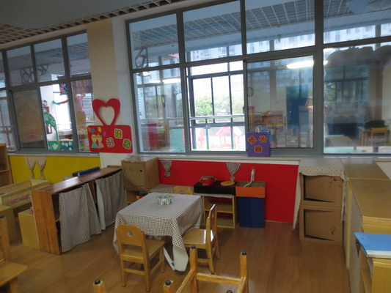
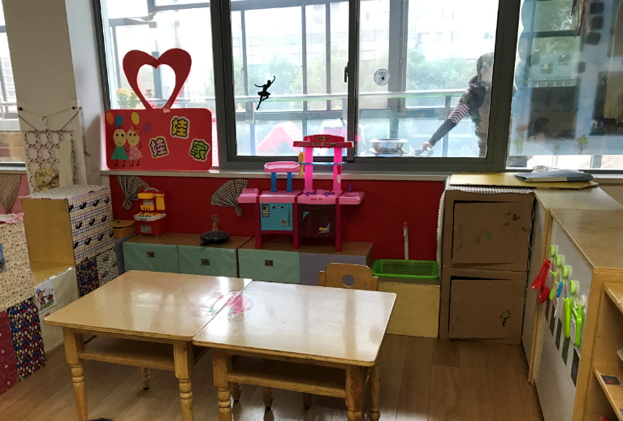
创设初期 整改后期
从整体布局来看，娃娃家的布局位置并没有太大的变动，仍然是临窗、靠门的位置摆放。但对立面的细节有了相关变动。
创设初期：用了空格的柜子装上门帘，自制的煤气灶和炒锅，较小的煤气灶和锅铲等。区域放置一张活动桌子，比较轻，容易移动，操作起来不方便。厨房食物较少，只有仿真蔬菜。总体来说活动材料比较少，结构单一，特别是拉帘的柜子，里面空间较大，但隔层很少，给摆放材料的种类及数量带来了一定的难度。
后期整改：1.将镂空柜子封起来，贴上厨房活动的步骤图，如洗菜、炒菜、吃饭等，充分发挥环境的隐形作用。2.提供丰富的厨房食品，如点心类、蔬菜类、鱼类、水果类、鸡蛋火腿和披萨，提供了叉子、仿真盘子、仿真餐具和仿真锅铲等。3.提供了仿真厨房煤气灶，旋转开关有开火的声音，更接近于真实的游戏情境。4.改变摆放物品的布局。如柜子的封闭及开放并存，将柜子做上柜门，在门上贴上标记，让孩子取放方便。为孩子的整理提供更明显的条件。5.区域摆放了两张活动桌，减少到处移动的尴尬。
从图片中看出来，整改后的细节很到位，从图片背景创设，物品添置，标记设置都比较丰富，为孩子开展游戏提供了条件。

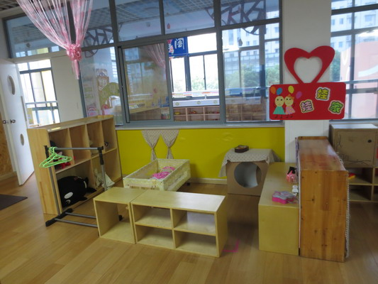
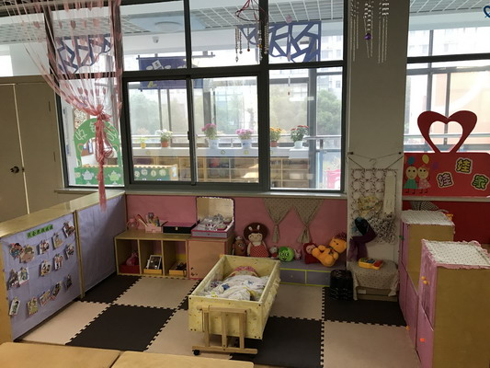
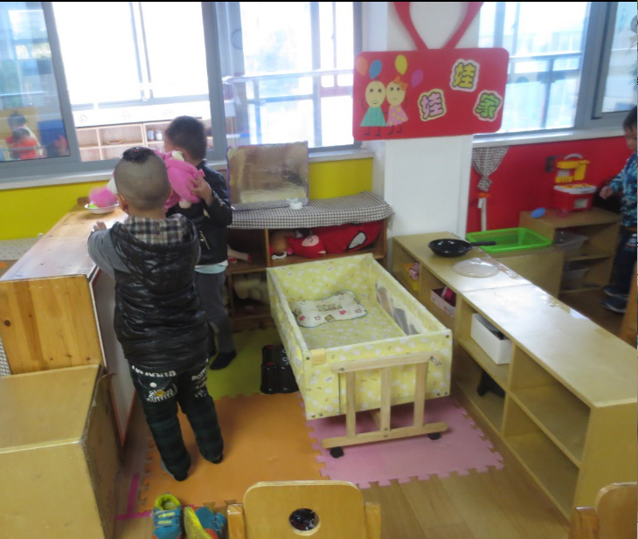
前期 中期 后期
整改初期：卧室和浴室连在一起，空间较大。洗衣机和晾衣架在卧室里。没有放垫子，里面材料较少。很多格子是空的。而且进区域的门比较少，没有明显的标记。
整改中期：将初期的地方一分为二将浴室和卧室用柜子隔开，卧室独立。卧室里面增添了海绵垫，进出口位置空出来有摆放鞋子的位置。但是卧室小而拥挤，柜子是横着放的，很多娃娃无法放进去，设置有很多不合理的地方。
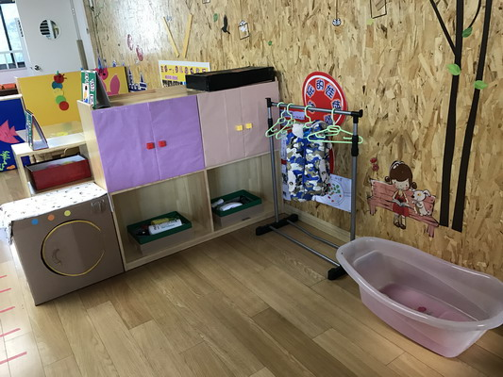
整改后期：将卧室扩大，铺上地垫，设置了梳妆台（在梳妆台旁，有梳妆盒及相关化妆品）、床头柜（为毛绒玩具提供场所）、围巾架（放置各种围巾）、摇床、衣柜（敞开的柜子做个柜门，当衣柜，衣柜里都有一些生活用品，如鞋子、枕头、衣服等）等，以粉色为背景，创设了娃娃家温馨的氛围。经过三个时期的整改，娃娃家的卧室变得整洁、温馨，材料丰富。
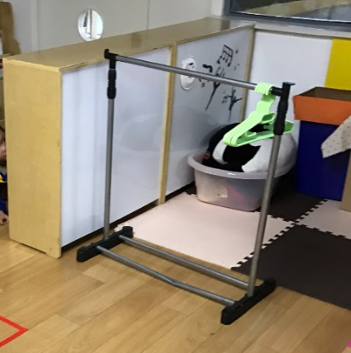
整改前期的浴室 整改后的浴室（生活区）
浴室经过多次整改，从刚开始和卧室合在一起，到后来的小空间，到最后的独立较大空间的生活区。前期的过程中，刚开始的孩子对晾洗衣服不感兴趣，基本很少幼儿去操作，究其原因是缺少操作台。中期孩子们的空间比较少，没有机会操作。后期我们提供了晾衣架、夹子衣架，放衣服的衣柜、洗刷的用品，孩子们可以根据自己的需要选择游戏的形式。比如更具有情境性联系性的洗衣服游戏：孩子们将衣柜里的衣服、袜子等放进洗衣机里清洗一会后，拿出来，晾在衣架上、夹在夹子上，等晒干后，孩子们可以折叠好放进衣柜里。比如两个区域联合游戏：孩子们将卧室的娃娃抱起来给她洗头发、洗澡、洗漱等等，将幼儿自己在家的生活经验带到了幼儿园并呈现在游戏活动中。
二、材料投放的合理性
在幼儿园的环境中，所有的一切都可以为引导培养幼儿提供教育契机。如为娃娃家提供了色彩鲜艳、形象逼真的锅、碗、瓢、盆、娃娃、奶瓶、围裙、电话，还准备了大大的煤气灶、热水器、洗手池等等，这些玩具都是符合幼儿的日常生活经验，是他们喜欢操作，能够模仿的。幼儿会在娃娃家烧饭、烧菜、喂娃娃喝奶、洗澡、洗衣服，体现了他们在家庭中获得的经验。直觉行动性是小班幼儿感知事物主要特征。在角色游戏中，他们往往只是模仿一些成人生活，劳动的片段动作，游戏的过程直接依赖于玩具，看到什么玩具才想到玩什么游戏，而且离开了玩具，游戏也就停止，所以在幼儿园小班娃娃家游戏的过程中为幼儿提供丰富形象化的玩具，并合理的利用玩具，有利于游戏的开展。
但是材料投放是否是越丰富越好呢？走过前期创设的材料空档期，整改中期提供了较多更丰富的游戏材料，但发现孩子在游戏中材料撒的到处都是，不爱惜玩具。同种材料如蔬菜的数量有10种，孩子们在分类整理时非常困难，带来了不便，因此我们减少玩具的数量。定期投放新的玩具，进行替换。
三、幼儿活动情况展现。
在娃娃家厨房的游戏中，前期没整改前，幼儿专注与摆动餐具，互动性较少，情节比较单一。整改后，添加了丰富的游戏材料，孩子们不仅能够用自己专注的烧菜，（学会关注烧菜的步骤）；也同伴一起互动，如一起喝水、干杯，将生活中的情境带入游戏；还会展示一定的生活技能，如用刀去鱼鳞，然后去洗，最后下锅煮，甚至撒上一些调料。这些丰富的游戏情境的出现正是在这些丰富的游戏材料的支撑下才实现的。
卧室的创设共整改三次，初期创设时空间较大，能够容纳3-4名幼儿，但里面的材料不丰富，孩子们玩得只是抱妈妈，照顾娃娃。经过一段时间的观察发现进去的孩子并不多，因此中期将卧室改小一点，将浴室独立，增添多个娃娃，孩子们进去的机会较多，但是孩子们停留于机械的摆弄娃娃。同时空间少，显得非常拥挤，出现了很多推拉、争吵现象。后期经过大力改进，用粉色的背景，装上柜门，设置梳妆台和床头柜，整个娃娃家变得宽敞而温馨。同时增添了多样的道具，如梳妆盒里的各式化妆品、发夹、项链首饰；衣帽柜里有皮带、鞋子、被子等；围巾架上摆放各式围巾。在柜子后面粘贴“我会照顾娃娃”的图片，利用隐形的环境来教育孩子。这样孩子们选择的机会增多了，他们特别喜欢来到这个区域，在游戏的活动中，游戏水平有了很大的提高。如自己当妈妈，装扮自己；照顾娃娃：给娃娃梳头发、化妆、喂食物、喂奶等等。孩子们在情境性的游戏中增添了富有情趣，增强了交往能力，游戏水平得到了较大的提高。
浴室经过多次整改，从刚开始和卧室合在一起，到后来的小空间，到最后的独立较大空间的生活区。前期的过程中，刚开始的孩子对晾洗衣服不感兴趣，基本很少幼儿去操作，究其原因是缺少操作台。中期孩子们的空间比较少，没有机会操作。后期我们提供了晾衣架、夹子衣架，放衣服的衣柜、洗刷的用品，孩子们可以根据自己的需要选择游戏的形式。比如更具有情境性联系性的洗衣服游戏：孩子们将衣柜里的衣服、袜子等放进洗衣机里清洗一会后，拿出来，晾在衣架上、夹在夹子上，等晒干后，孩子们可以折叠好放进衣柜里。比如两个区域联合游戏：孩子们将卧室的娃娃抱起来给她洗头发、洗澡、洗漱等等，将幼儿自己在家的生活经验带到了幼儿园并呈现在游戏活动中。
四、多途径学习，学会总结。
课题研究课，是教师走专业化成长的最好途径。为了提高自己的研究水平，理论水平，促进自己专业化成长，我们多途径的进行学习。首先，学习理论。在课程游戏化的背景下，我们开展了课题活动。游戏化的理论是不可或缺的，在平时的生活中，我们能够学习有关这方面的游戏研究。如对游戏化精神的落实、如何创设更合理的游戏环境、如何进行游戏后的评价与分享，不仅通过倾听有经验的教师及专家的理论指导，也主动从网上、书上找到有关小班幼儿娃娃家创设的相关理论指导。其次，组内互学。完美虚心向组内其他老师学习，参考他们对班级区域的摆放位置，及所投放材料的想法。然后结合本班幼儿及空间的实际状况进行尝试实施，看是否可行。最后，亲自体验。我们还多途径的搜集关于环境创设的相关图片，从其他老师的汇报中找素材，从亲自参观新龙环境中找灵感。经过几次三番的整改，娃娃家的环境有了质的飞越。
通过一段时间的研究，我们在创设幼儿园娃娃家的环境上有了一些心得。在制作教具上也有了一定的技巧。但是在引导幼儿游戏后的分享及增强常规意识仍然需要继续努力。短短的一学期很快过去了，本学期的课题研究工作已经结束，在明年的课题研究中我们将从游戏后材料的有序替换、游戏后的分享及幼儿游戏水平的发展这几个问题进行思考，从思考中找到出发点，在思考中促进个人成长，促进幼儿成长。

